UNIVERSIDAD AUTÓNOMA DEL ESTADO DE MÉXICO

UNIDAD ACADÉMICA PROFESIONAL TIANGUISTENCO

MATERIA: AUDITORÍA DE SISTEMAS

ALUMNO:

ROBERTO DANIEL SAAVEDRA CABALLERO

PERIODO: 2025B

Arquitectura y Diseño:

Diagrama de Arquitectura

El sistema de Control Escolar está construido con una arquitectura cliente-servidor web. A nivel técnico se estructura de la siguiente manera:

Descripción textual del diagrama:

* Usuario / Cliente:
  + Accede mediante navegador web (Chrome, Edge, Firefox).
  + Envía solicitudes HTTP al servidor.
  + Interactúa con formularios, dashboards y consultas de información.
* Servidor Web:
  + Servidor Apache (XAMPP) con soporte PHP.
  + Procesa la lógica del sistema: formularios de alumnos, administradores, materias, inscripciones y calificaciones.
  + Valida sesiones de usuarios y permisos.
  + Genera páginas HTML dinámicas.
* Base de Datos MySQL:
  + Almacena información de usuarios, alumnos, materias, inscripciones y calificaciones.
  + El servidor realiza consultas SQL para CRUD (Crear, Leer, Actualizar, Eliminar).

Esquema en texto tipo diagrama:

2.- Diseño de base de datos:

Tabla: Usuarios.

Tabla: Alumnos.

Tabla: materias.

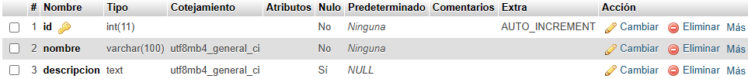

Tabla: inscripciones.

Tabla: calificaciones.

Relaciones principales:

* Un alumno puede estar inscrito en muchas materias → Tabla intermedia inscripciones.
* Una materia puede tener muchas calificaciones, cada calificación vinculada a un alumno y una materia.
* Los usuarios con rol “admin” pueden gestionar todo el sistema (CRUD).

